我们建议您使用下方的社交媒体文案（附可选图片）向会员宣传本月的身心健康主题：心理健康意识。您也可以根据具体情况，在内部交流平台和自己的领英账户上分享。

 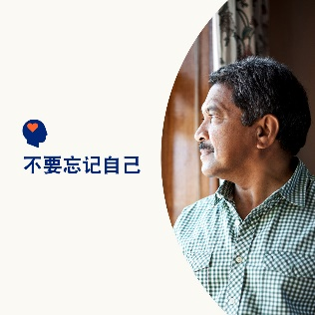 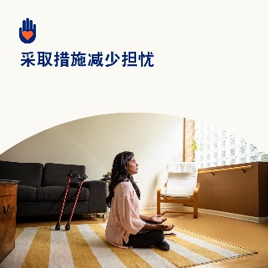 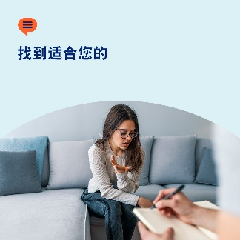

* 成为一名照顾者是一项重大责任。但同时也要记得照顾好自己。在本月的工具包中，您可以找到有关自我保健和怜悯体谅自己的资源、技巧和工具。[optumwellbeing.com/newthismonth/zh-CN](https://optumwellbeing.com/newthismonth/zh-CN) #employeehealth #wellbeing
* 您是“三明治一代”照顾者吗？了解如何以及为何应该更加怜悯体谅自己。[optumwellbeing.com/newthismonth/zh-CN](https://optumwellbeing.com/newthismonth/zh-CN) #employeehealth #wellbeing
* 您在周末时是否会把时间浪费在担心一周的工作上？尝试这个活动来改变这些想法。 [optumwellbeing.com/newthismonth/zh-CN](https://optumwellbeing.com/newthismonth/zh-CN) #employeehealth #wellbeing
* 获取寻找适合治疗师的技巧。[optumwellbeing.com/newthismonth/zh-CN](https://optumwellbeing.com/newthismonth/zh-CN) #employeehealth #wellbeing #worldhealthday

**如何在领英上发帖：**

* 登录领英账号
* 从上方选择您喜欢的文案（包括链接）。复制 + 粘贴
* 选择您喜欢的图片并添加至帖子（先在您的设备保存图片，然后选择“add photo(添加照片)”，再操作第 4 步）
* 点击“post (发布)”